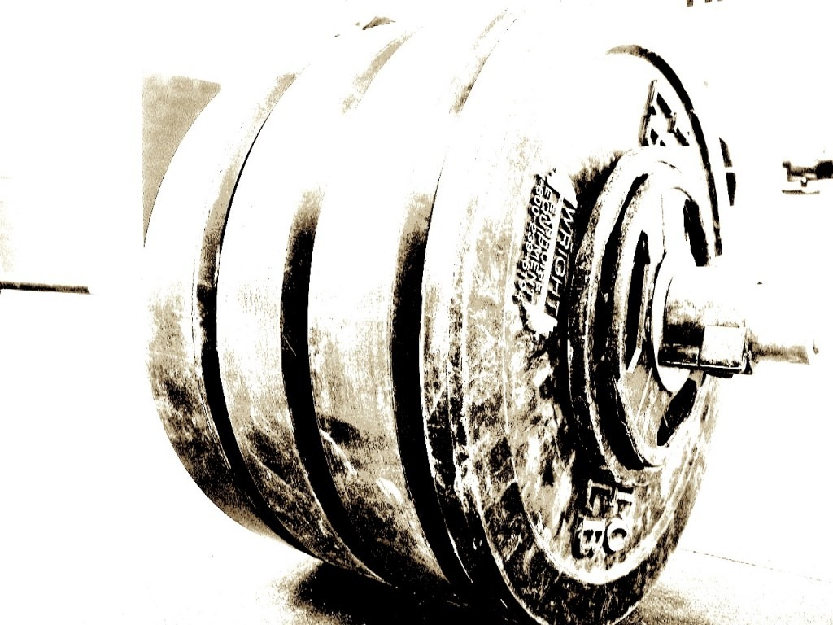



ПОЛОЖЕНИЕ
о проведении Открытого кубка города Оренбурга
по силовым видам спорта
«День защитника отечества»

«УТВЕРЖДАЮ»
Председатель РОФСО
«Федерация силового спорта»
Оренбургской области

__________________________В.П. Анисимов

Оренбург, 2026 г.

1. Цели и задачи
- выявление сильнейших спортсменов;
- выполнение разрядных нормативов АНО «НАП» вплоть до кандидата в Мастера спорта по версии ЛЮБ;
- формирование престижности занятиями спортом в молодежной среде, как следствие - формирование престижности здорового образа жизни;
- развитие массового спорта в России, как приоритетная задача, поставленная Президентом РФ В.В.Путиным;
2. Сроки и место проведения:
Соревнования проводятся 21 февраля 2026г. по адресу: Оренбургская область г. Оренбург, ул. Кобозева, 1 кор. «д», ФЦ «ЭКСТРИМ».
Взвешивание:
- 20 февраля 2026 с 17:00 до 21:00 часов по адресу: Оренбургская область г. Оренбург, ул. Кобозева, 1 кор. «д», ФЦ «ЭКСТРИМ»;
- 21 февраля 2026 с 08:00 до 10:00 часов по адресу: Оренбургская область г. Оренбург, ул. Кобозева, 1 кор. «д», ФЦ «ЭКСТРИМ»;
Начало соревнований в 10:30 ч.
Потоковое расписание выступлений будет составлено по итогам взвешивания и доступно в месте проведения соревнований.
3. Организаторы соревнований:
Общее руководство по подготовке и проведению соревнований осуществляется АНО «НАП», и РОФСО «ФССОО».
- Главный судья соревнований – Анисимов Василий
- Главный судья на помосте – Портнов Денис
- Секретарь - Мухутдинова Динара

4. Судейство.
·Соревнования проводятся по правилам НАП;
5. Участники соревнований:
К участию в соревнованиях допускаются отдельные участники, достигшие 14 лет, имеющие соответствующую спортивно-техническую подготовку, прошедшие медосмотр. Экипировка участников - согласно правилам НАП.

6. Дисциплины:
- жим лежа классический;
- жим лежа софт-экипировка одно-петельная;
- жим лежа экстремальная экипировка;
- военный жим;
- Русский жим;
- тяга становая классическая;
- тяга становая в софт-экипировке;
- силовое двоеборье;
- подъем штанги на бицепс классический;
- подъем штанги на бицепс экстремальный.
Возрастные категории.
Согласно правилам НАП.

Весовые категории:
Согласно правилам НАП.

7. Допинг-контроль
Без допинг-контроля.

8. Заявки:
Предварительные заявки от спортсменов принимаются до 14.02.2026г. включительно на сайте: powertable.ru
9. Стартовый взнос:
- Стартовый взнос - 2000 рублей. В случае перезачета в открытую категорию +50% (1000 рублей).

Годовой взнос отсутствует!!!

10. Присвоение нормативов:

- Присваиваются нормативы, вступившие в силу в 2025 году г. вплоть до кандидата в Мастера Спорта НАП включительно по версии Любители.
- Для оформления разрядной книжки необходимо иметь 1 фото 3х4см., 400 рублей, заполнить предоставленный бланк и передать его секретарям в комнате для взвешивания.

- Без изготовления удостоверений!!!
11. Награждение:

-спортсмены, занявшие первые три места в весовых категориях, в соответствии с настоящим положением награждаются медалями и дипломами;
-победители абсолютного первенства награждаются медалями, дипломами и кубками;
- абсолютным победителям в дисциплине Военный жим (открытая категория) у мужчин выплачиваются денежные призы 5 000, 3 000 и 2 000 рублей соответственно, спортсмену, занявшему 1 место в абсолютном зачете вручается кубок – «Мистер Военный жим».

12. Финансирование:
Расходы по командированию, размещению и питанию участников, тренеров, судей и зрителей несут командирующие организации.
13. Контактная информация:
По всем интересующим Вас вопросам, касающимся организации и проведения открытого командного Кубка Вы можете связаться с организатором соревнований Анисимовым Василием Петровичем, тел. 89058198692..

14. Настоящее Положение служит официальным вызовом на соревнования.

